LAB Konfigurasi Jaringan Mikrotik Sederhana Menggunakan GNS3

OLEH [AHMADSURYADI](https://ahmadsuryadi.net/author/ahmadsuryadi/) · DIPUBLIKASIKAN SEPTEMBER 7, 2017 · DI UPDATE FEBRUARI 26, 2020

Hallo guys apa kabar semoga selallu dalam keadaan sehat yaaa ammin, pada kesempatan ini admin mao share sedikit materi tentang Mikrotik, pada LAB kali ini admin akan memahas bagaimana membuat konfigurasi jaringan sederhana menggunakan mikrotik, memang pada konfigurasi ini belum dapat terhubung secara langsung ke internet akan tetapi inti dari pembahasan pada LAB ini adalah bagaimana agar setiap PC yang terhubung langsung ke mikrotik bisa mendapatkan IP Address otomatis, yaaa itu aja si point nya jadi jobdesknya pada LAB kali ini adalah membuat IP Address dan DHCP-Server pada mikrotik.

Untuk gambaran jaringan yang akan kita konfigurasi bisa lihat pada gambar di bawah ini :

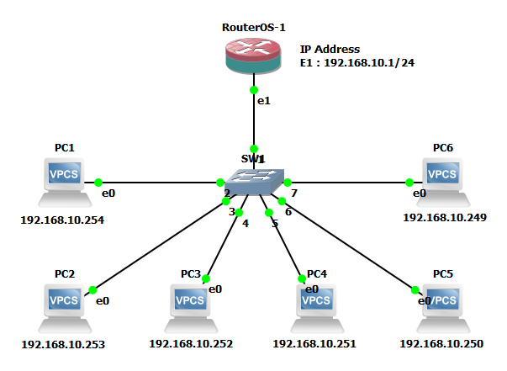

Pada topologi jaringan di atas adalah jenis topologi jaringan yang paling banyak di terapkan pada beberapa beberapa kasus, contohnya seperti di kantor-kantor perusahaan atau bahkan di warnet lebih sering menggunakan topologi seperti di atas, saya tidak akan membahas jenis topologi apa di atas karna topik kita kali ini adalah bagaimana membangun jaringan mikrotik sederhana menggunakan GNS3

Dari topologi di atas hanya memerlukan 2 buah konfigurasi pada router mikrotik

1. buat ip address pada ether1
2. Buat dhcp-server pada ether1

Lihat pada contoh di bawah ini :

**Konfigurasi RouterOS-1**

//add ip address ether1

*[admin@MikroTik] > ip address add address=192.168.10.1/24 interface=ether1*

//add dhcp-server ether1

*[admin@MikroTik] > ip dhcp-server setup*

*Select interface to run DHCP server on*

*dhcp server interface: ether1*

**Konfigurasi Masing-Masing PC**

PC1> ip dhcp

PC2> ip dhcp

PC3> ip dhcp

PC4> ip dhcp

PC5> ip dhcp

PC6> ip dhcp

Pada PC hanya cukup konfigurasi seperti di atas yang berfungsi untuk meminta ip address otomatis dari routerOS-1

Untuk melakukan pengujian apakah konfigurasi yang telah di buat berhasil atau tidak, lakukan ping antar setiap PC ata perwakilan dari PC1 ping ke PC6 contohnya seperti di bawah ini :

